Ngày Thuyền viên Thế giới 2026
"Carrying world trade. Carrying the risks" - “Gánh vác thương mại thế giới. Gánh vác rủi ro”
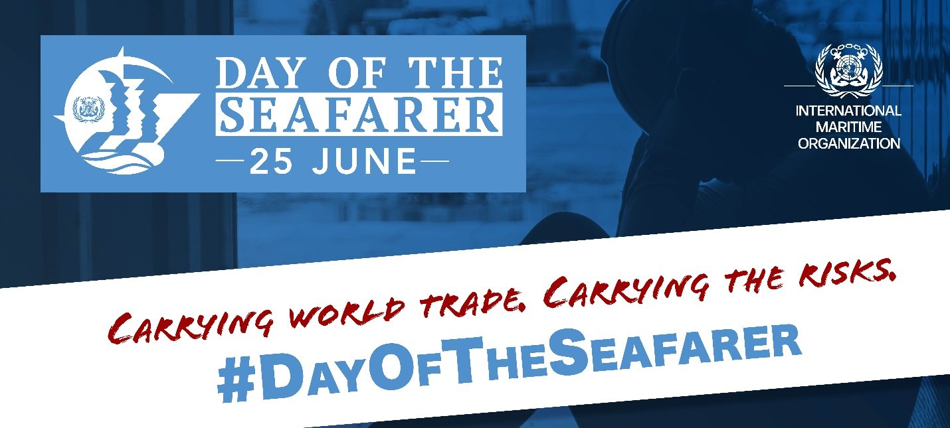
The aim is to recognize their contribution while acknowledging the risks and sacrifices behind it.
Chiến dịch Ngày Thuyền viên Thế giới 2026 năm nay nhấn mạnh những khó khăn, áp lực và rủi ro trong cuộc sống của thuyền viên, đặc biệt là những người làm việc tại các khu vực có rủi ro cao và chịu ảnh hưởng bởi xung đột, đồng thời khẳng định vai trò thiết yếu của thuyền viên trong việc duy trì hoạt động thương mại toàn cầu.
Với thông điệp trọng tâm “Gánh vác thương mại thế giới. Gánh vác rủi ro”, chiến dịch nhấn mạnh rằng những đóng góp quan trọng của thuyền viên thường ít được nhìn thấy, mặc dù họ phải làm việc trong những điều kiện khó khăn và nguy hiểm.
Mục tiêu của chiến dịch là ghi nhận những đóng góp của thuyền viên, đồng thời thừa nhận những rủi ro và sự hy sinh đứng phía sau những đóng góp đó.
Hashtag của năm nay là #DayoftheSeafarer
Hãy truy cập bảng kỹ thuật số, tải xuống toàn bộ tài liệu và chia sẻ chúng trên mạng xã hội!
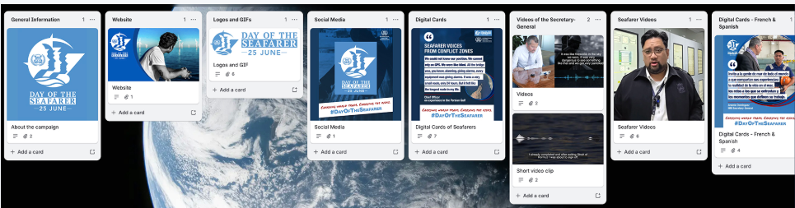
https://trello.com/b/xs42O5qs/day-of-the-seafarer-2026
Bạn có thể đóng góp như thế nào?
Dưới đây là cách bạn có thể tham gia vào chiến dịch Ngày Thuyền viên Thế giới 2026:
• Nếu bạn là thuyền viên: Hãy chia sẻ ý nghĩa của câu “Gánh vác thương mại thế giới. Gánh vác những rủi ro” đối với bạn. Hãy kể về thực tế của cuộc sống trên biển, những thách thức bạn phải đối mặt hoặc những khoảnh khắc định hình công việc của bạn. Hãy tham gia cuộc trò chuyện bằng cách sử dụng hashtag #DayoftheSeafarer.
• Nếu bạn làm việc trong ngành vận tải biển hoặc lĩnh vực hàng hải: Hãy làm nổi bật cách công ty hoặc tổ chức của bạn hỗ trợ sự an toàn, phúc lợi và sức khỏe tinh thần của thuyền viên — đặc biệt là những người đang hoạt động tại các khu vực có rủi ro cao hoặc bị ảnh hưởng bởi xung đột.
• Nếu bạn là cơ quan chính phủ, cơ quan quản lý hàng hải, tổ chức phi chính phủ (NGO) hoặc công đoàn: Hãy chia sẻ những hành động, chính sách hoặc sáng kiến mà bạn đang thực hiện nhằm hỗ trợ và bảo vệ thuyền viên làm việc trong điều kiện khó khăn và môi trường đầy thách thức.
• Nếu bạn thuộc hệ thống Liên Hợp Quốc hoặc một tổ chức quốc tế: Hãy chia sẻ cách thuyền viên gắn kết với công việc của bạn và lý do vai trò của họ là yếu tố thiết yếu đối với thương mại toàn cầu, hỗ trợ nhân đạo và phát triển bền vững.
• Dành cho tất cả mọi người: Hãy cùng chúng tôi ghi nhận những đóng góp, sự kiên cường và những hy sinh của thuyền viên trên toàn thế giới. Hãy chia sẻ thông điệp của bạn bằng hashtag #DayoftheSeafarer.
Thông điệp của Tổng Thư ký IMO
Hãy xem thông điệp đặc biệt từ Tổng Thư ký IMO Arsenio Dominguez:
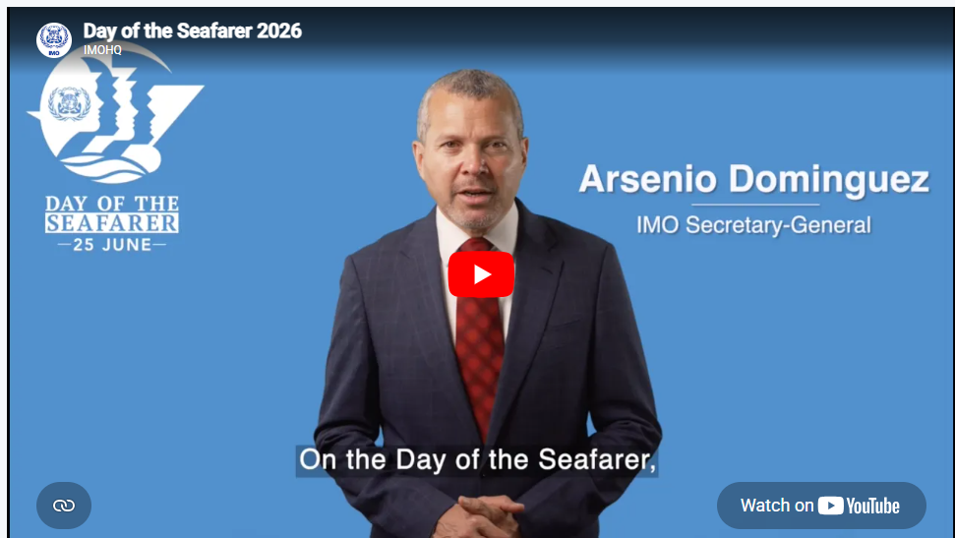
https://youtu.be/T8YxcZ5EVJE
-----------------------------------------

